1.Crea una colección llamada personas.

Comando: db.personas.insertOne({"nombre":"Richard","edad":35,"ciudad":"cajamarca"})

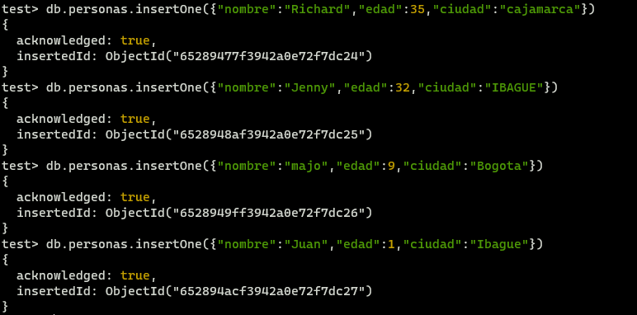

1. Consulta todos los documentos en la base de datos “personas”.

Comando: db.personas.find()

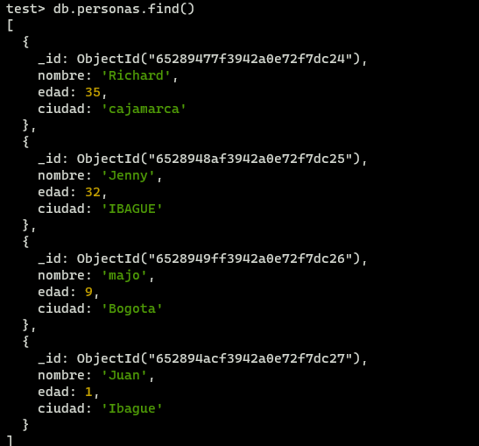

3. realiza una consulta para encontrar todas las personas que tienen más de 25 años.

Comando: db.personas.find({edad: {$gt: 25}})

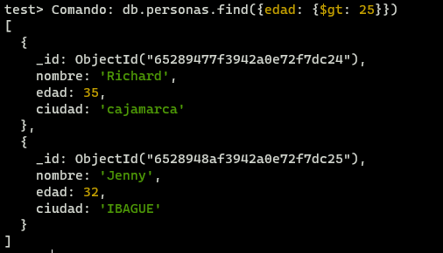

4.Actualiza la edad de “Juan Pérez” para que tenga 31 años.

Comando: db.personas.updateOne({"nombre":"juan"},{$set:{edad:31}})

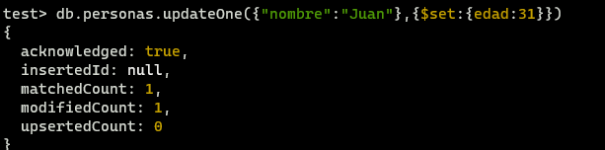

Validando:

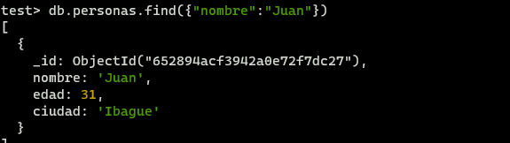

5. Actualiza la ciudad de todas las personas que tienen entre 25 y 31 años y viven en Nueva York y reemplázalo por “Los Angeles”

Comando: db.personas.updateMany({"edad":{$gt:25,$lt:31},"ciudad":"Nueva York"},{$set:{"ciudad":"Los Angeles"}})

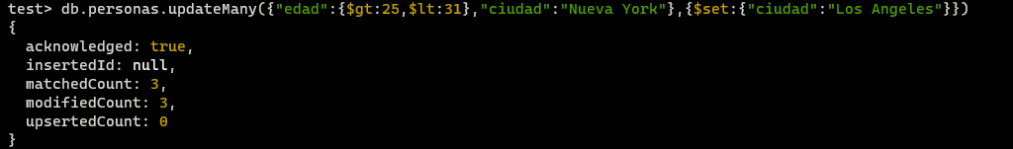

Validamos antes la condición:

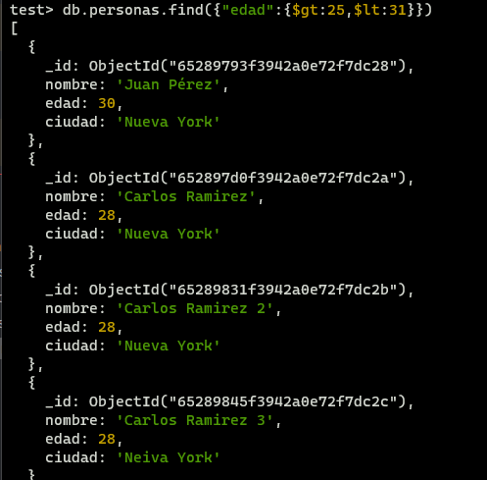

Después de ejecutar el comando:

